Шатилова Татьяна Михайловна,
учитель начальных классов СП МБОУ СОШ №19,
г.Мичуринск, Тамбовская область
Технологическая карта урока обучения грамоте в 1 классе
«Буквы алфавита. Правила вежливости. Повторение пройденного материала». (Интерактивная версия сказки
А.Н. Толстого «Золотой ключик или приключения Буратино»)

Тип урока: | урок корректировки, проверки и оценки знаний, умений, навыков.
Авторы УМК «Планета знаний»: | «Букварь» Т.М.Андрианова
Цель урока; | Используя интерактивные методы, игровые и здоровьсберегающие технологии обучения и развития школьников проверить знания детей, полученные в первой половине букварного периода.
Планируемые результаты: | обучающий аспект (метапредметные УУД): проверить качество и прочность усвоения учащимися материала, изученного в 1четверти;  развивающий аспект (личностные и регулятивные УУД): развитие речи, формирование у учащихся навыков правильного воспроизведения знаний и умений, развитие навыков коммуникативности в информационном обмене, развитие способности оценивать результаты деятельности своей и одноклассников, формирование здорового образа жизни;  воспитывающий аспект (личностные УУД): создание условий для воспитания культуры учебного труда, воспитание организованности, ответственности, сосредоточенности, концентрации внимания, воспитание чувства сопереживания успехам и неудачам товарищей.
Оборудование: | ПК, мультимедийный проектор, экран, презентация, игрушечный нетбук (авторское пособие, приложение 1), распечатки с творческим заданием, смайлики для проведения рефлексии.
Образовательные ресурсы: | http://ped-kopilka.ru/blogs/kryuchkovoi-svetlany/malvina-s-buratino-provozhayut-detei-v-shkolu.html  http://900igr.net/prezentatsii/religii-i-etika/Slova-vezhlivosti/024-Rastaet-dazhe-ledjanaja-glyba-Ot-slova-teplogo-Spasibo.html  http://u-children.ru/rost-i-razvitie-maly-sha/artikulyatsionnaya-gimnastika-dlya-detej  Интерактивные пособия:  Е.Н. Карышева «Вкусная азбука»  Г.А. Ларионова «Ударение»,  О.А. Фитисова «Учимся читать»,  В.А. Илюхина «Письмо с секретом»,

Форма урока: интерактивная сказка.
Основные понятия: буква, звук, слог, слово, ударение, предложение.
Межпредметные связи: литературное чтение, русский язык, информатика.

Этапы урока | Форми-  руемые УУД | Деятельность учителя | Деятельность учащихся
Целе-  пола  гание и моти  вация  Актуализа  ция опор  ных зна  ний  Выяв  ление  места и причины затрудне  ния  Самостоя  тель  ная рабо  та,  вклю  чение в систему зна  ний и повторений  Рефлексия учеб  ной дея  тель  ности на уроке (итог) | Личност  ные УУД  Регуля  тивные УУД  Познавательные УУД (Актуа  лиза-  ция и активизация изучен  ных спосо  бов действий, развитие мысли  тель-  ных операций, закрепление и системати  зация новых знаний)  Познава  тельные УУД (использо  вание простей  ших приёмов анализа различных видов записей, умение устанавли-  вать аналогии. Выведение общего для целого ряда записей на основе выделения существен  ной связи)  Регулятив-  ные УУД (Умение принимать цель урока и следовать ей в учебной деятельности  Познавательные УУД (Осозна  ние учащими  ся компонен  тов учебной деятельно  сти и мотивов собствен  ных действий)  Коммуни  кативные УУД: (Формиро  вание способности сохранять доброжел-тельное отношение друг к другу в учебной деятельности  Работа с  учебником  Регулятив-  ные УУД  (формирова-  ние умения адекватно оценивать свою деятельность  фиксирова  ние затруднений) | Учитель: Здравствуйте, ребята! – Какие же у вас добрые и красивые улыбки. (Слайд №1). Улыбайтесь чаще! Ребята, а вы заметили, что к нам на праздник пришло много гостей? Сейчас все дружно встанем, повернёмся к гостям и, улыбаясь, поздороваемся. Современные средства обучения позволяют пригласить на урок и сказочных героев. (Работа по нетбуку). (Слайд №2) Прочитав зашифрованное сообщение, сможем узнать, кто ещё к нам спешит? Откройте нетбук. Первая буква спряталась под числом «4», вторая под числом «3», третья опять под числом «4», четвёртая находится под номером «19», а пятая – под числом «13». Напечатайте это слово в поле №1. Что у вас получилось? А вот и наши любимые сказочные герои. Они из сказки «Золотой ключик или приключения Буратино». (Слайд №3)  Учитель Ребята, Мальвина пришла к нам не одна. А кто ещё к нам пожаловал, вы узнаете, отгадав загадку.  Что за странный  Человечек деревянный  На земле и под водой  Ищет ключик золотой?  Всюду нос сует свой длинный.  Кто же это?  Учитель. Ребята, игрушки, конфеты, лимонад нужно брать собой в школу? Буратино, к сожалению, ты потерял много времени. Не учился, попадал в разные неприятные ситуации. Сегодня ребята 1 класса «В» расскажут тебе, чему они научились за 2 месяца. А ты внимательно слушай и запоминай. Наш урок – это творческая учебная версия занятия обучения грамоте. Сказочный урок – повторение пройденного материала начинается! Артикуляционная разминка (2 минуты). Поможем Буратино настроиться на урок. Для него и для всех нас минутка артикуляции. (Слайд №4)  На какие две группы можно разделить все звуки? Поработаем на нашем компьютере.  Найдите гласные буквы на клавиатуре. Называю гласные буквы (А. У, Я, Ы, Э, Ю, О, Ё, Е, И) (Слайд №5)  Найдите буквы, которыми мы обозначаем согласные звуки ( Называю М. Д, Ж, Н, П, З, В, Ц). Молодцы! Закройте нетбук.  Минутка релаксации («Глазки»)  Учитель. Чтоб успехов вам добиться,  Нужно многому учиться,  Для начала вы, ребятки, отгадайте-ка загадки! Слова - отгадки непростые. Первая книга Буратино – это азбука и мы учимся читать по букварю. Вот он. (Слайд № 6) А я вам представляю необычный набор букв – интерактивный. Буратино, по нашей сказочной азбуке все ребята не только вспомнят изученные буквы и звуки алфавита, но ещё узнают, какие овощи и фрукты надо употреблять в пищу, чтобы быть здоровым.  Интерактивное дидактическое пособие Карышевой Е.Н. «Вкусная азбука». (С помощью щелчка по ячейке с буквой происходит выбор нужной буквы). Пример. На первом слайде дети видят алфавит. С помощью щелчка по ячейке происходит выбор нужной буквы – «А». На следующем слайде дети видят букву «А», а так же овощи и фрукты. Чтобы услышать стихотворение, для воспроизведения звука нужно щёлкнуть по управляющей кнопке «Звук», в конце звучания стихотворения – загадки появляется слово с выделенной буквой. После прослушивания стихотворения щелчок по «Буратино» позволяет перейти к заданию. На этом слайде задание – «Найди лишнее слово. По какому признаку определили? В конце этого алгоритма дети попадают в домик букв и звуков. (Дети характеризуют звук).  Такая же работа осуществляется с пройденными буквами А, И, Л, М, Н, О, У, Р, Э. Учитель: Мальвина, спасибо помощь  Игра «Составь слово из знакомых букв» (Работа с разрезным материалом). Учитель: В сказке Толстого Буратино побывал в харчевне «Три пескаря». Как вы думаете, нам пригодиться умение готовить пищу? Вот и мы сейчас запишем название этого блюда. Для приготовления десерта нам понадобятся такие фрукты. (Слайд № 7) Откройте нетбук. В меню должны быть записаны эти слова. Задание – «Напечатать эти слова в нетбуке». (Поле № 2). Молодцы! Буратино, а у тебя какие успехи? Получается?  Я вижу, ты, и все ребята хорошо усвоили пройденные буквы русского алфавита. Тогда переходим к работе с интерактивной доской. Будем читать не только изученные буквы, но и слоги и даже слова. Готовы?  Работа с интерактивным пособием Фитисовой О.А. «Учимся читать». По этому пособию дети сначала выполняют задания на нахождение слова, в котором нет данной буквы. Потом задания усложняются, и они соотносят картинку- слово с нужным слогом. На следующем этапе уровень сложности заданий возрастает. Мальвина называет слово, а дети должны найти, выбрать и прочитать это слово. Упражнение «Фотоглаз» (Работа в поле №3). (Напечатать любое понравившееся слово).  Учитель: В сказке Толстого Мальвина попросила Буратино прочитать волшебную фразу. Она у вас в поле №4). Найдите её и прочитайте. (Слайд №8)  А почему она волшебная?  Что можете сказать об этой фразе?  (Это предложение. Предложение выражает законченную мысль. Начинается с большой буквы. В конце ставится точка.)  Отдохнём. Физкультминутка «Буратино» и игра «Будь внимательным» (Слады № 9 – 10) (Если появится Буратино – мальчики бегут на месте, если Мальвина – мальчики стоят. А девочки делают реверанс, если появляется Артемон – все прыгают на месте.  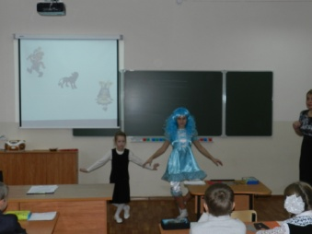  Игра «Живые буквы» Посмотрим, какие слова сможете составить. (Буратино, Мальвина, папа, Карабас, книга, букварь, спасибо)  Наша добрая Мальвина в начале урока подсказала тебе, что в школу не надо брать игрушки. А дома, после игры все вещи надо расставить по своим местам. Следующее задание – «Надо не только навести порядок в комнате, но и найти ударный слог слове. На первой полке – слово с первым ударным слогом, на второй – со вторым ударным слогом, на третьей – с третьим ударным слогов. (Интерактивное пособие Ларионовой Г.А. «Ударение»)  Учитель: В этой сказке Мальвина стала для Буратино и учительницей, и воспитательницей, и даже спасительницей. Она ему объясняла, что нужно быть опрятным, говорила о хороших манерах и поведении, хотела научить его грамоте. А как вы думаете, почему Буратино в этой сказке так не научился писать и читать? Что посоветуете нашему герою? Буратино, нам хотелось бы, чтобы ты не забывал уроки вежливости. Любое воспитание начинается с волшебных слов.  Добавьте пропущенное слово:  1) Растает даже ледяная глыба  От слова теплого ... (спасибо).  2) Зазеленеет старый пень,  Когда услышит ... (добрый день).  3) Мальчик вежливый и развитый  Говорит при встрече ... (здравствуйте).  4) И во Франции, и в Дании  На прощанье говорят ... (до свидания). Наш урок подходит к концу.  Ребята, вы конечно, знаете, что ..  «В мире много сказок  Грустных и смешных.  И прожить на свете  Нам нельзя без них!  Пусть герои сказок  Дарят нам тепло,  Пусть добро навеки  Побеждает зло!» Из каждой книги можно узнать много интересного.  Буратино в сказке Толстого помог сказочным героям обрести счастье и надежду на лучшую жизнь. (Слайд №11). Я думаю, что для себя вы сегодня открыли удивительный мир знаний. Вот сейчас в тетради по письму мы сможем записать это красивое слово прописными буквами. Вспомним письмо с секретом. (Только буквы М, И, Р).  Откройте учебники на с.48. Что советует нам Буратино? Самостоятельно прочитайте материал на с. 46 и с.47 (Дифферинцированный подход)  Вот и закончилась сказка, которую придумал А.Н. Толстой. А мы сочинили свой волшебный сюжет. Кому захотелось узнать, какие приключения произошли с Буратино на самом деле? Что больше всего понравилось на занятии? А теперь оцените свою деятельность на уроке, в какой мере вы смогли помочь Буратино быть терпеливым, воспитанным, умным, трудолюбивым и сами справились с заданиями? Защита проекта. Сейчас вы представите реализованный проект на тему «Открытия на уроке чтения по теме «Повторение пройденного материала» (Слайд №12)  Буратино. Я узнал много интересного. Запомнил буквы алфавита, научился работать на компьютере, рассмотрел крючки и секреты письменных букв. Теперь я осознал, что для любого человечка самое главное – трудиться, быть терпеливым, любить родителей и уважать старших. А ещё я очень – очень сильно полюбил нашу школу! Я постараюсь каждый день радовать папу Карло! А вы, ребята, что скажете?  На каждом уроке мы благодаря трудолюбию и терпению открываем дверцу в мир знаний. А как вы думаете, что главное для себя открыл Буратино? Мне очень хочется, чтобы вы волшебными ключиками души открывали дверь в мир знаний и доброты, дарили окружающим людям свет и радость. Всем спасибо за сотрудничество! (Слайд №13) | Ребята настраиваются на учебный лад  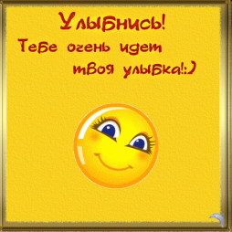  Дети: Это слово: «Куклы»  Входит Мальвина.  Здравствуйте, ребята!  Я сегодня встала рано,  Я портфель свой собирала.  У меня тут все в порядке:  Книжки, ручки и тетрадки. (Выкладывает содержимое на стол.)  И линейку не забыла,  Ее тоже прихватила.  Здравствуйте, ребята!  Нос мой острый,  Нос мой длинный.  Я — веселый Буратино.  Я ведь тоже не зевал,  Все скорей в портфель кидал:  Кубики, тарелки, чашки,  Разноцветные бумажки,  Пирамидки, погремушки  В общем, все свои игрушки!  Мальвина. Что ты, что ты, Буратино!  Что за странная картина?  Ну, зачем тебе игрушки:  Пирамидки, погремушки?  В школу ты пришёл учиться,  Не шалить и не лениться,  Много нового узнаешь,  Много книжек прочитаешь.  Буратино. А что еще у меня есть! (Достает из портфеля бутылку с лимонадом.) Это — чтобы сладенького на весь день хватило! (Достает пакет с конфетами.) Самое главное чуть не забыл! (Достает подушку.) Это мне понадобится, когда я устану на уроке и захочу спать. Подложу подушечку под голову, чтобы мягче было. Вот какой я молодец!  Ответы детей.  Дети: гласные и согласные.  Дети показывают на нетбуке гласные и согласные буквы  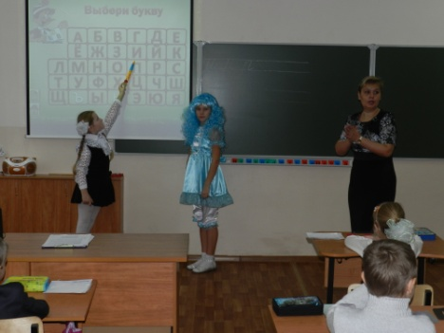  Дети называют букву. Затем они прослушивают стихотворение и читают слово – отгадку. Потом выполняют задания. В конце этого упражнения работают с индивидуаль-  ным пособием - игрушечным нет буком. Закрашивают гласный звук красным цветом, а согласный – одну половину синим, а другую половину зелёным.  Дети отвечают. В словах «апельсин», «ананас» первый звук – «А», а в слове «кокос» такого звука нет.  Дети на доске и по нетбуку составляют слова (Лимон, малина, персик)  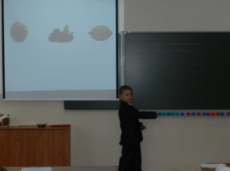  Взаимопроверка Дети исправляют ошибки.  (Дети печатают слова в нетбуке и составляют на доске, используя разрезной алфавит)  Один ученик находит это слово. Все вместе читаем и делим слово на слоги, добавляем букву или слоги.  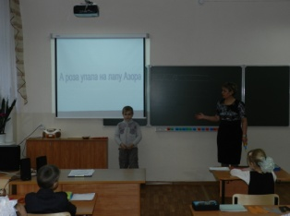  Дети: «Если её прочитать с конца, то получится то же самое предложение».  Дети хором читают «А роза упала на лапу Азора»  Дети отвечают.  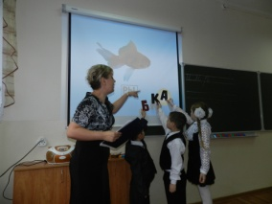  Дети хором добавляют волшебные слова  Повторяем письмо с секретом.  Дети пишут в тетради прописными буквами слово «мир»  Без терпенья нет уменья.  (Школьники читают материал в зависимости от уровня сформированности читательского умения).  Дети оценивают свою деятельность, выбирают тот, значок, который по их мнению соответствует работе на уроке. (Солнышко – всё получилось, Солнышко с тучкой – были затруднения, тучка с дождиком – было много непонятного.  Дети представляют проекты по пройденном материалу «Что мне больше всего понравилось на уроке?». (Рисуночный проект).  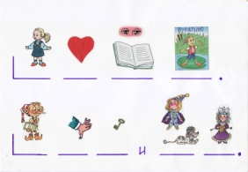

Приложение 1

Самоанализ урока по обучению грамоте «Интерактивная версия сказки
А.Н. Толстого «Золотой ключик или приключения Буратино» учителя начальных классов СП МБОУ СОШ №19
г. Мичуринска Шатиловой Т.М.
Стандарты второго поколения – одна из важнейших образовательных тем сегодня. Причём непосредственно внедрять новые стандарты ФГОС придётся всем нам. Чтобы работа по внедрению ФГОС прошла более плодотворно, необходимо, на мой взгляд, выработать механизм поэтапных действий по изменению или дополнению уже сложившейся в школе образовательной системы, чтобы привести её в соответствие с требованиями нового стандарта. Этот механизм должен включать в себя определённую последовательность действий в рамках всей школы. Что же сделано мной в этом направлении? В этом учебном году с новым набором учащихся 1 класса «В» работаю по УМК «Планета знаний». Авторами учебно – методического комплекта предусмотрено введение нестандартных форм и методов обучения, направленных на сформированность ключевых компетенций учащихся, что я и постаралась показать во время проведения открытого занятия. 31 октября 2012 года в рамках проведения городского семинара учителей начальных классов по теме «Использование информационно- коммуникативных технологий как условие повышения качества образования в рамках реализации ФГОС» мною был дан урок обучения грамоте в 1 классе «Интерактивная версия сказки А.Н. Толстого «Золотой ключик или приключения Буратино. Правила вежливости».
Форма урока – творческая версия известной одноимённой сказки А.Н. Толстого. Нетрадиционная форма урока в настоящее время является наиболее интересной при работе с первоклассниками, т.к. благодаря такому подходу повышается уровень заинтересованности детей на уроке, улучшается общий положительный настрой на работу. Элемент театрализации в начале урока погружает детей в сказку. Поведение Буратино, который не ходил в школу, предполагает возникновение проблемной ситуации, в ходе решения которой дети должны сделать открытия не только постигая премудрости учения, но и раскрыть важные истины необходимые при воспитании детей, обратить внимание на этические стороны общения людей. Важным средством овладения грамотой в нашей сказочной школе является игрушечный нетбук (авторское пособие), на котором дети выполняли упражнения, практикуясь в нахождении изученных букв. Это современное дидактическое пособие способствует эффективности усвоения материала по обучению грамоте. С ним провожу такие виды упражнений, как «Пальчиковая гимнастика», «Фотоглаз», «Напечатай слово».
У детей моего класса есть недостатки в речевом развитии. Недостатки произношения отягощают эмоционально – психическое состояние ребёнка, мешают ему развиваться и общаться со сверстниками. Чтобы эта проблема не возникала у ребёнка в дальнейшем, стоит начать заниматься артикуляционной гимнастикой для языка как можно раньше. Некоторые упражнения гимнастики были показаны в начале урока, свидетельствующие о том, как эффективно «работают» здоровьесберегающие технологии. Далее, в процессе проведения занятия, дети продемонстрировали сказочным героям Мальвине и Буратино навыки, приобретённые за 2 месяца изучения программного материала в школе. Учебные моменты урока строились на основе применения авторских интерактивных пособий учителей школ России. Я использовала пособие учителя Е.Н. Карышевой «Вкусная азбука», где в представлены буквы русского алфавита. Почему пособие называется «Вкусная азбука»? В нём буквы алфавита находятся в названиях овощей и фруктов. Дети не только запоминали буквы, но и знакомились с теми продуктами, в которых много витаминов. Как это происходило? Дети находили букву, слушали стихотворение – загадку и отгадывали ответ. Это пособие интересно тем, что на каждую букву алфавита составлены задания. В завершении работы с буквой, мы попадали в домик звуков и букв, где характеризовали изученный звук.
На этапе актуализации знаний во время проведения игрового момента «Десерт» дети выполняли звуковой анализ слова. В нетбуке по картинному диктанту напечатали слова – ингредиенты для фруктового салата.
После повторения изученных букв применила опережающие методы обучения (Пособие О.А. Фитисовой «Учимся читать», где при чтении слогов и слов использовала те буквы, которые ещё не изучали). Так как в классе учатся дети с разным уровнем интеллектуального развития, такие задания дают возможность применять дифференцированный подход в обучении. Далее детям было предложено вспомнить материал на тему «Предложение». Школьники рассказали о правилах оформления предложения, а Мальвина предложила упражнение на внимание: прочитать волшебную фразу, которая читается и в прямом и обратном порядке букв. Пособие Г.А. Ларионовой «Ударение» позволило повторить материал по этой теме. Ребята приучали Буратино не только правильно, в зависимости от ударного слога, расставлять игрушки по полкам, но и ненавязчиво объяснили ему, что надо поддерживать порядок в доме, в портфеле, что также является воспитательным моментом в обучении. Минутки релаксации – необходимое условие для отдыха первоклассников, также были связаны по тематике с версией урока.
Достижение требований стандарта невозможно без установления метапредметных и предметных связей. При оценке достижения последних в центре должны быть не только знания как таковые, но и применение стандартной и нестандартной ситуации, овладение определёнными способами действия; что дети и показали в ходе урока, помогая Буратино. Также дети продемонстрировали овладение компонентами учебной деятельности, в том числе самоконтролем и самооценкой (выбор смайлика); овладением соответствующими возрасту кругом универсальных учебных действий; продвижение в развитии определённых личностных характеристик, таких, как готовность сотрудничать с другими людьми, критическое мышление, принятие ответственности за собственные решения, действия и поступки перед самим собой и другими.
Завершением работы по повторению пройденного материала стала реализация мини – проекта на тему «Творческие открытия на уроке». Дети с высоким уровнем интеллектуального развития подготовили предложения – рисунки, цель которых в доступной форме изложить запомнившийся момент урока. По этим работам можно было судить об индивидуальных творческих достижениях учащихся, рефлексии.
Так, разработанная мною собственная версия сказки А.Н. Толстого «Золотой ключик или приключения Буратино», позволила мне создать все необходимые условия для проявления познавательной активности учащихся как основы формирования и развития учебной компетентности и ключевых компетенций в рамках реализации Федеральных Государственных Образовательных Стандартов второго поколения.
Авторское пособие учителя начальных классов МБОУ СОШ №19 г.Мичуринска Т.М. Шатиловой - игрушечный нетбук.

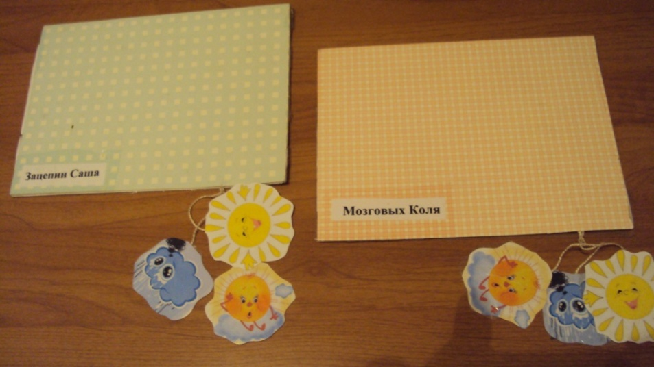

Дети очень любят это дидактическое пособие.
С удовольствием пробуют печатать слова.

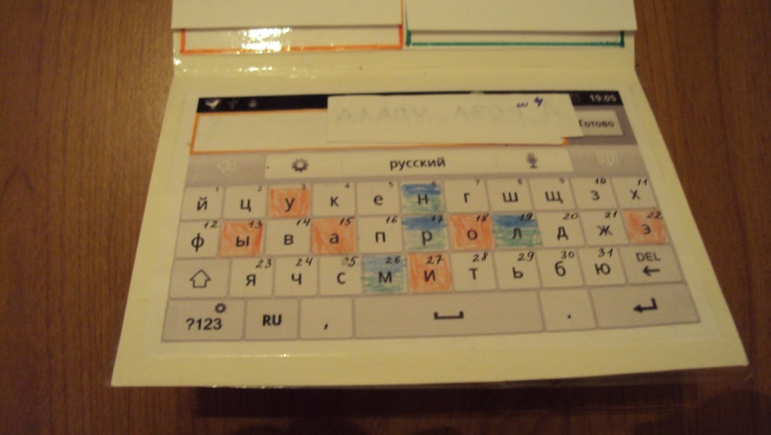

Подготовка и защита творческого проекта ученицы 1 класса «В» Сидельниковой Олеси по теме «Предложение».

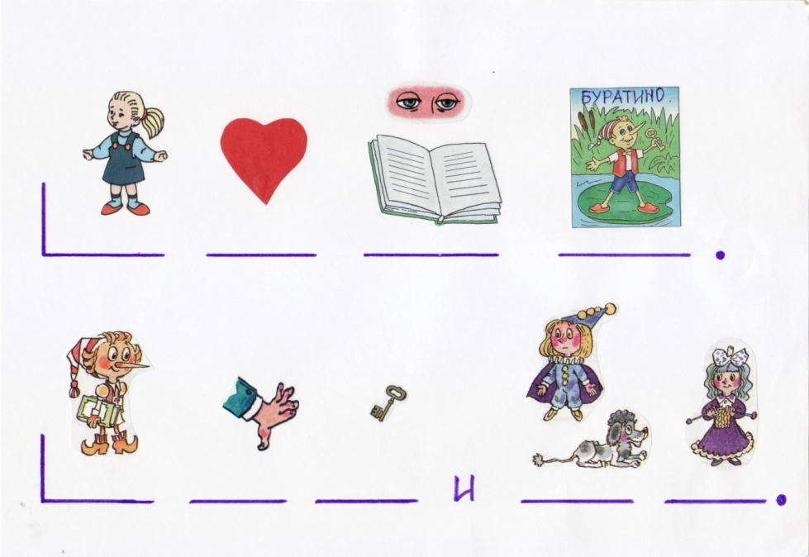

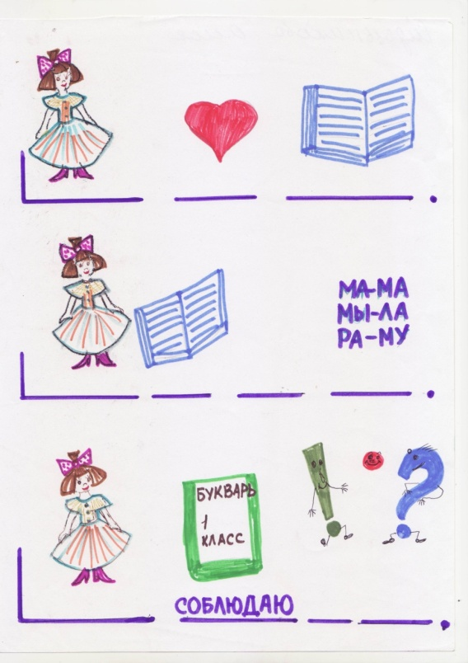

Предложения: Девочка любит читать.
Она прочитала разные предложения.
Девочка соблюдает знаки препинания

